周界防盗报警系统安装

综述：

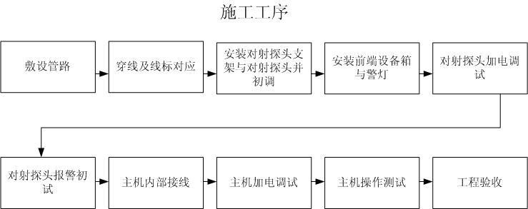

一、管路敷设
- 暗配管用硬质 PVC 管管材明配选用金属管。

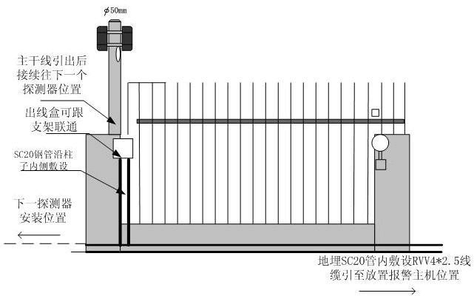
- 暗配管管路宜沿最短的路由敷设，尽量减少弯曲。在相邻拉线盒之间，禁止 S 弯或 U 形弯。埋入墙体或混凝土构件内的暗配管，其保护层不应小于 15mm。

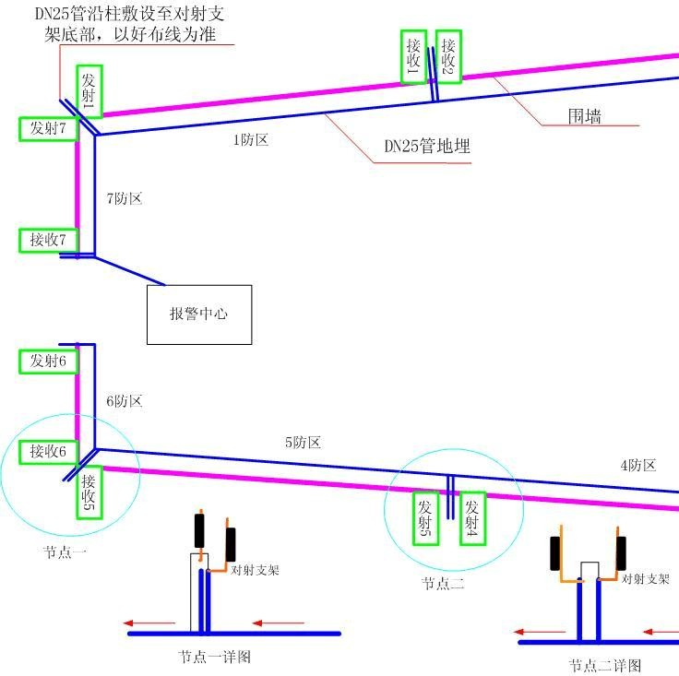
文档大全

二、穿线及线标对应

- 布放线缆前应对其进行绝缘测试，电线、电缆线间和线对地间绝缘电阻值必须大于 0.5MΩ，测试合格后方可敷设。
- 布放线缆应排列整齐，不拧绞，尽量减少交叉，交叉处粗线在下,细线在

上.

- 管内线缆不得有接头，接头必须在盒(箱)处连接。

- 所敷设的线缆两端必须做好标记。

- 线管不能直接进入设备接线盒内时，线管出线口与设备接线之间，必须采用金属软管过渡连接，软管长度不得超过 1m，并不得将线缆直接裸露。

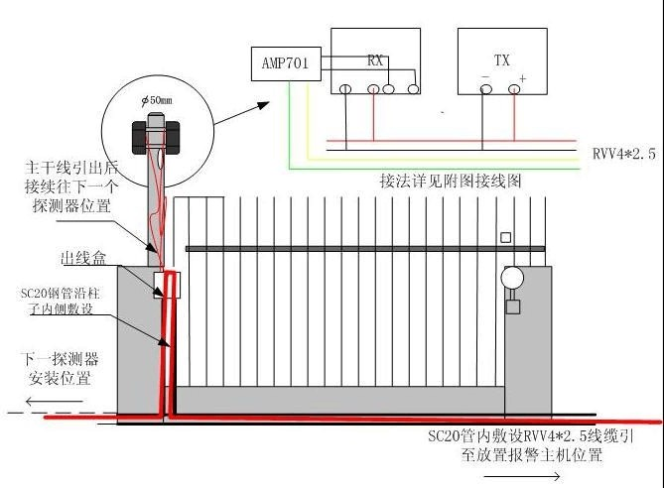

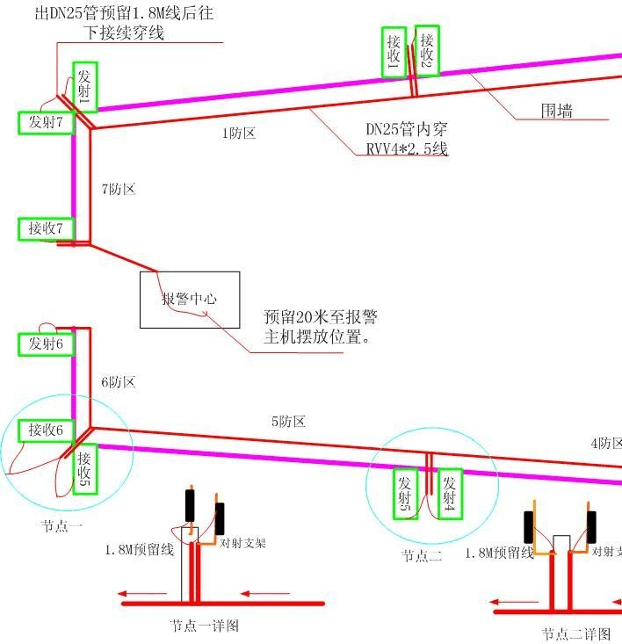
文档大全

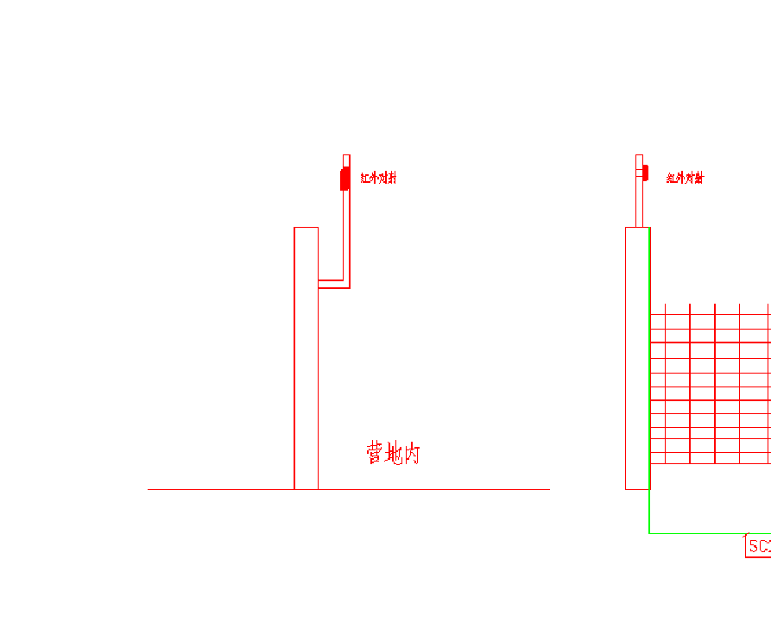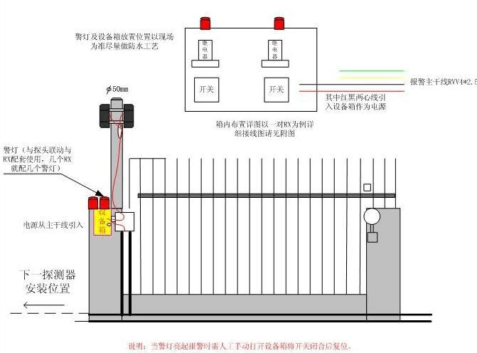

三、红外对射探头安装及初调
- 将不锈钢支架固定于墙上，将预留在盒内的导线从管内穿出用剥线钳剥去绝缘外皮，露出线芯 10mm～15mm(注意不要碰掉线号套管)，将盒内的线缆引出，压接在探测器的接线端子上，将余线缆盘回盒内，将探测器底座用螺钉固定在盒上。固定要牢固可靠。
- 主动红外探测器在安装时，收、发装置应相互正对，且中间不得有遮挡物。
- 一台防停电电源可带 10 对红外对射接口，若传输距离超过 200m 应分段加装电源；红外对射探头需单独供电。其他有关要求见产品说明书。
- 系统中每个边界接口应有惟一的编码与之对应，按照产品说明书进行编码；在系统正常使用前必须对接人系统中的边界接口进行注册。

主动红外对射（周界防范系统）的安装调试指南一、红外对射的安装方法
（一）支柱式安装 （详见图纸 ）
比较流行的支柱有圆形和方形两种，早期比较流行的是圆形截面支柱，现在的情况正好反过来了，方形支柱在工程界越来越流行。主要是探测器安装在方形支柱上没有转动、不易移动。除此以外，有广泛的不锈钢、合金、铝合金型材可供选择也是它的优势之一。在工种上的另外一种做法是选用角钢作为支柱，如果不能保证走线有效地穿管暗敷，让线路裸露在空中，这种方法是不能取的。
支柱的形状可以是"1"字形、"Z"字形或者弯曲的，由建筑物的特点及防盗要求而定，关键点在于支柱的固定必须坚固牢实，没有移位或摇晃，以利于安装和设防、减少误报。

（三）红外对射安装的一般原则
设置在通道上的探测器，其主要功能式防备人的非法通行，为了防止宠物、小动物等引起误报，探头的位置一般应距离地面 50 ㎝以上。遮光时间应调整到较快的位置上，对非法入侵作出快速反应。
设置在围墙上的探测器，其主要功能是防备人为的恶意翻越，顶上安装和侧面安装两种均可。
顶上安装的探测器，探头的位置应高出栅栏，围墙顶部 25 ㎝，以减少在墙上活动的小鸟、小猫等引起误报。四光束探测器的防误报能力比双光束强，双光束又比单光束强。
侧面安装则是将探头安装在栅栏，围墙靠近顶部的侧面，一般是作墙壁式安装，安装于外侧的居多。这种方式能避开小鸟、小猫的活动干扰。
每一种方式都又他们自己的优点或缺陷，工程商对每一种安装方式都又他们自己的偏爱。用户应根据自己建筑物的特点和防盗要求加以选用。
（四）特别提醒
- 线路绝对不能明敷，必须穿管暗设，这是红外对射工作安全性的最起码的要求。
- 安装在围墙上的探测器，其射线距墙沿的最远水平距离不能大于 30 ㎝，

这一点在围墙以弧形拐弯的地方需特别注意。
- 配线接好后，请用万用表的电阻档测试探头的电源端①、②端子，确定没有短路故障后方可接通电源进行调试。
二、红外对射的工程调试
（一）投光器光轴调整
打开探头的外罩，把眼睛对准瞄准器，观察瞄准器内影响的情况，探头的光学镜片可以直接用手在 180°范围内左右调整，用螺丝刀调节镜片下方的上下调整螺丝，镜片系统有上下 12°的调整范围，反复调整使瞄准器中对方探测器的影响落入中央位置。
在调整过程中注意不要遮住了光轴，以免影响调整工作。
投光器光轴的调整对防区的感度性能影响很大，请一定要按照正确步骤仔细反复调整。
（二）受光器光轴调整
第一步：按照"投光器光轴调整"一样的方法对受光器的光轴进行初步调整。此时受光器上红色警戒指示灯熄灭，绿色指示灯长亮，而且无闪烁现象，表示套头光轴重合正常，投光器、受光器功能正常。
第二步：受光器上有两个小孔，上面分别标有"+"和"－"，用于测试受光器所感受的红外线强度，其值用电压来表示，称为感光电压。将万用表的测试表笔
（红"+"、黑"－"）插入测量受光器的感光电压。反复调整镜片系统使感光电压值达到最大值。这样探头的工作状态达到了最佳状态。
注意事项：四光束探测器有两组光学系统，需要分别遮住受光器的上、下镜片，调整至上、下感光电压值一致为止。较古老的四光束探测器两组光学系统是分开调节，由于涉及到发射器和接受器两个探头共四个光学系统的相对应关系， 调节起来相当困难，需要特别仔细调节，处理不当就会出现误报或者防护死区。ABH 四光束探测器已把两个部分整合为一体调节，工程施工容易多了。
（三）遮光时间调整
在受光器上设有遮光时间调节钮，一般探头的遮光时间在 50m/s ~ 500m/s 间可调，探头在出厂时，工厂里将探头的遮光时间调节到一个标准位置上，在通常情况下，这个位置是一种比较适中的状态，都考虑了环境情况和探头自身的特

点，所以没有特殊的原因，也无须调节遮光时间。如果因设防的原因需要调节遮光时间，以适应环境的变化。一般而言，遮光时间短，探头敏感性就快，但对于像飘落的树叶、飞过的小鸟等的敏感度也强，误报警的可能性增多。遮光时间长， 探头的敏感性降低，漏报的可能性增多。工程师应根据设防的实际需要调整遮光的时间。
（四）与防盗主机的链接
探头设定后，将防拆开关接入防区输入回路中，联线完毕，盖上探头的外壳， 拧紧紧固螺丝。要求在防盗主机上该防区警示灯无闪烁、不点亮，防区无报警指示输出。表示整个防区设置正常。否则，要对线路进行检查，对探头进行重新调试，重新对防区状态进行确定。
（五）防盗性能测试
防区工作状态正常后，应根据设防的要求，用与防范相似的所有可能尺寸， 形状的物体，用不同的速度、不同的方式遮挡探头的光轴，在报警现场用无线对讲机与控制中心联系，检验报警情况是否正常，同时要仔细留心报警主机上有没有闪动或不稳定状态。以免给报警系统留下隐患。我们口头上把这个过程称为发炮试验。做发炮试验的目的就是要测试防区能否具有正常报警的能力，测试防区防护的范围是否能达到预定的要求，是否存在防护死区。
三、周界对射的日常维护
探测器在日常工作中，由于长期工作在室外，因此不可避免地受到大气中粉尘、微生物以及雪、霜、雾的作用，长久以往，在探测器的外壁上往往会堆积一层粉尘样的硬壳，在比较潮湿的地方还会长出一层厚厚的藓苔，有时候小鸟也会把排泄物拉到探测器上，这些东西会阻碍红外射线的发射和接受，造成误报警。在日本的用户通常会委托工程公司维护，通常是在一个月左右蘸上清洁剂清洗干净每一个探测器的外壳，然后擦干。大家建立了良好的信用关系，都会尽心尽力地做好这一工作。除了清洁探测器外壳，每隔一个月要做一次发炮实验，检验防盗系统的报警性能。
红外对射的接线图可以参考“周界报警系统（红外对射）接

线图”。

四、安装前端设备箱及警灯

注：将设备箱与警灯一对一安装至与之编号相对应的位置。（安装时注意防水处理）
如图所示

当警灯报警时需人为打开箱体将开关复位

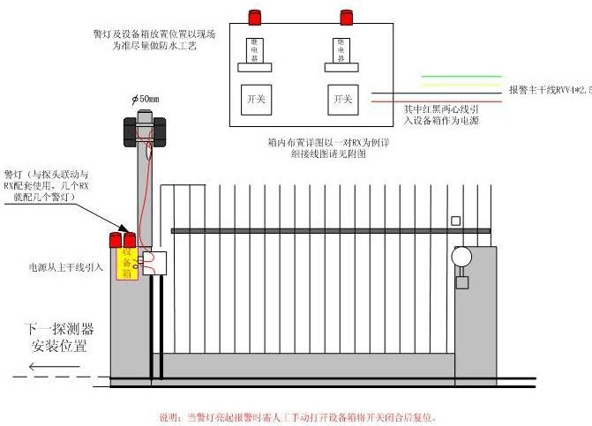

以上内容仅为本文档的试下载部分，为可阅读页数的一半内容。如要下载或阅读全文，请访问：https://d.book118.com/486140153121010053

